CIRCUITO ELETTRICO PARALLELO (OR)

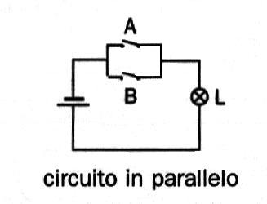
  Interruttore A | Interruttore B | Lampada
  aperto | aperto | spenta
  aperto | chiuso | accesa
  chiuso | aperto | accesa
  chiuso | chiuso | accesa

